第五单元 认识人民币要点
知识点1：元角分三者关系
1元＝10角 1角＝10分 1元＝100分
知识点2：换人民币
1张5元可以换（ 5 ）张1元，1张10元可以换（ 10 ）张1元；
1张20元可以换（ 2 ）张10元，1张50元可以换（ 5 ）张10元；
1张100元可以换（ 10 ）张10元，1张100元可以换（ 2 ）张50元；
1张10元可以换（ 2 ）张5元；1张5角可以换（ 5 ）张1角；
1张1元可以换（ 2 ）张5角；1张20元可以换（ 4 ）张5元.
知识点3：“正好”表示刚刚好，不多也不少。

题型一：5角＝（ ）分 6元＝（ ）角 20分＝（ ）角
3元9角＝（ ）角 1角2分＝（ ）分
1元＝( )角＝( )分
13角＝( )元（ ）角 26分＝（ ）角（ ）分
题型二：简单计算
4元＋8元＝（ ）元 5角＋1元3角＝（ ）元（ ）角
4角＋9角＝（ ）角＝（ ）元（ ）角
3元－1元5角＝（ ）元（ ）角 1元5角－8角＝（ ）角
7元6角－1元6角＝（ ）元（ ）角
7元6角－1元6角＝（ ）元＝（ ）角
题型三：比大小（先比较元，再比较角，最后比较分）
5角○5元 1元○100分
89角○8元9角 5元6角○6元5角
3角4分○3元4角 3元6角8分○3元6角4分
58分○6角 1元○10分
9元9角○100分 1元2角○1角2分

题型四：1张1元可以换（ ）张1角或（ ）张5角；
1张50元可以换（ ）张20元和（ ）张10元；
1张100元可以换（ ）张50元和（ ）张10元；
1张100元可以换（ ）张50元或（ ）张10元。
（提示：“和”表示两边相加，“或”表示还可以换成）
题型五：解决问题
1.
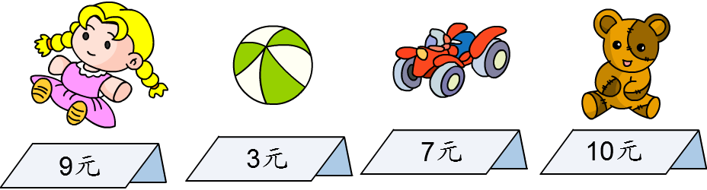

（1）19元正好可以买哪两种玩具？

（2）买一个洋娃娃和一个皮球需要多少元钱？

（3）买一辆玩具车比买一个小熊玩具便宜多少元钱？

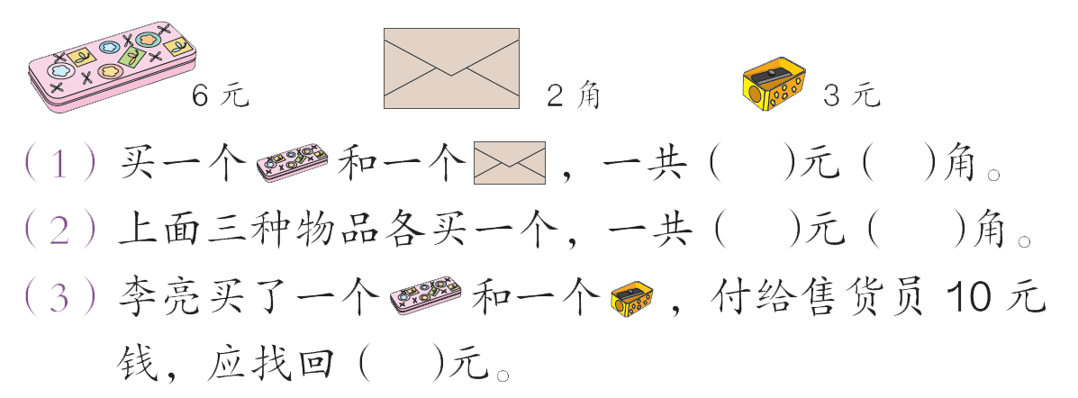
2.

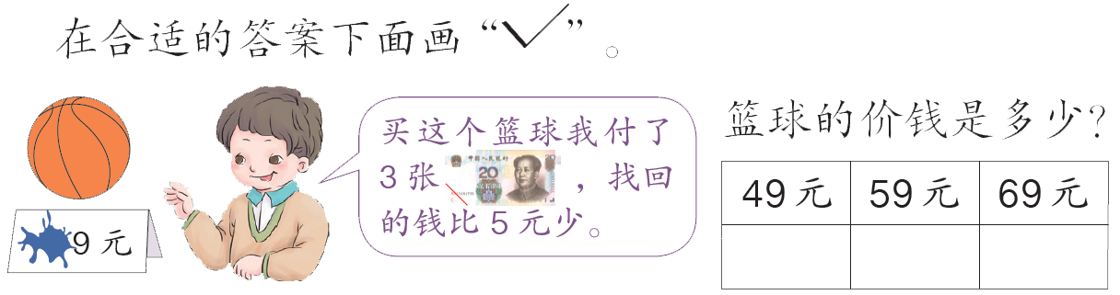
3.

